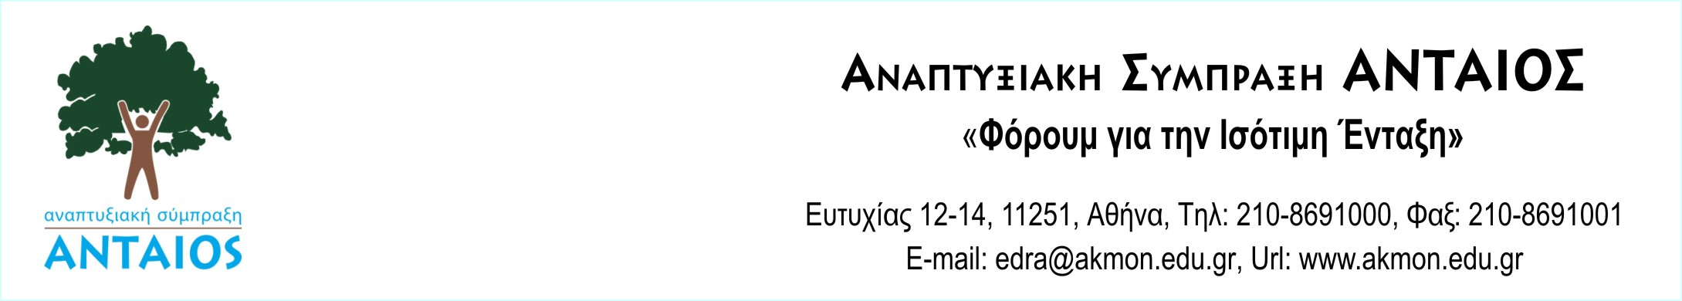

Πρόσκληση Εκδήλωσης Ενδιαφέροντος

Η Αναπτυξιακή Σύμπραξη ΑΝΤΑΙΟΣ καλεί ανέργους μετανάστες, πρόσφυγες και αιτούντες άσυλο να υποβάλουν αιτήσεις ενδιαφέροντος μέχρι τις 05 Δεκεμβρίου 2012 για συμμετοχή στο Σχέδιο Δράσης με τίτλο «Φόρουμ για την Ισότιμη Ένταξη» στο πλαίσιο της Δράσης «Τοπικές δράσεις κοινωνικής ένταξης για ευάλωτες ομάδες» του Ε.Π. «Ανάπτυξη Ανθρώπινου Δυναμικού» που συγχρηματοδοτείται από το Ευρωπαϊκό Κοινωνικό Ταμείο.
Το Σχέδιο έχει στόχο την ενίσχυση και προώθηση στην απασχόληση 90 άνεργων πολιτών τρίτων χωρών που ζουν στην Αθήνα, μέσα από δράσεις κατάρτισης, συμβουλευτικής, δικτύωσης και ευαισθητοποίησης – πληροφόρησης.
Οι ωφελούμενοι του Σχεδίου θα προωθηθούν στην αγορά εργασίας:
- είτε ως μισθωτοί σε ιδιωτικές επιχειρήσεις
- είτε μέσω επιχειρηματικότητας με την ίδρυση ατομικών ή κοινωνικών επιχειρήσεων
Προϋποθέσεις συμμετοχής:
- Να είναι άνεργοι εγγεγραμμένοι στα Μητρώα του ΟΑΕΔ, με τόπο διαμονής την Αθήνα
- Να είναι μετανάστες, πρόσφυγες ή αιτούντες άσυλο με νόμιμα έγγραφα
Πληροφορίες και αιτήσεις συμμετοχής:
ΕΑΤΑ  Δήμου Αθήνας: | Εκπαιδευτικός Οργανισμός ΑΚΜΩΝ: | ΙΝΕ ΓΕΣΕΕ | ΙΜΕ ΓΣΕΒΕΕ |  | Μ.Κ.Ο. Praksis | ASANTE | Ελληνικό Φόρουμ Μεταναστών
210-5201611  ΡΕΝΙΑ ΡΑΛΛΗ  10:00-15:00 | 210-8691002  ΜΑΝΤΖΩΡΑ ΕΦΗ  9:00 -17:00 | 210-3327787 ΣΤΑΥΡΙΝΑ ΗΛΙΟΠΟΥΛΟΥ  8:00-15:00 | 210-8846852 (616) ΠΡΩΤΟΠΑΠΑΔΑΚΗΣ ΠΕΤΡΟΣ  10:00-16:00 |  | 210-8213704  ΛΕΒΑΝΤΗ ΣΙΣΣΥ  9:00-17:00 | 210-3302458  ΑΝΔΡΕΑΣ ΜΠΛΟΥΜ  8:00-16:00 | 210-8831620  ΑΝΑΣΤΑΣΙΑ ΓΕΩΡΓΙΟΥ  10:00-17:00
www.as-antaios.gr |  |  |  | edra@akmon.edu.gr



